# VISTAS

Contenido

VISTAS 1

1. Ejercicio 2

2.Pasando la consulta a una vista 9

3.Creamos 3 vistas: 15

1. v_productos_baja 15

2. v_productos_descuento 18

3. v_productos_activos 21

4. ALGORITHM, MERGE, TEMPTABLE, UNDEFINED: 24

5. Funciones de agregación: 25

1. COUNT 25

2. MIN, MAX, AVG 29

3. GROUP BY 31

4. WHERE y HAVING 38

6. Iparsec consultas: 42

1. num de empleados por departamento 44

2. Listado personas ordenados alfabeticamente por nombre, con puesto y departamento 46

3. listado personas ordenados alfabeticamente por nombre DEPARTAMENTO y PERSONA (sin agrupación), con puesto y departamento 49

4. persona que más cobra de sueldo 51

5. persona que más cobra de sueldo + primas siempre que meta más de 10 horas extra 54

6. listado departamentos ordenados alfabéticamente 56

7. listado de los sueldos medios por departamento (practicar luego con having) 58

8. media de edad y sueldo por departamento 62

9. listado de departamentos y nombre de la persona que más cobra de cada departamento (subconsulta) 64

# 

# Ejercicio

*-- últimos 5 productos publicados con los siguientes campos:*

*-- id, nombre producto, nombre categoria, precio, descuento, precio con descuento, nombre usuario*

**SELECT**

p.id,

p.nombre **AS** 'producto',

c.nombre **AS** 'categoria',

u.nombre **AS** 'usuario',

precio,

descuento,

**ROUND** ((precio-precio*descuento/100), 2) **AS** 'precio_con_descuento'

**FROM**

producto p, categoria c, usuario u

**WHERE**

p.id_categoria = c.id **AND**

p.id_usuario = u.id **AND**

fecha_baja **IS** **NULL** **ORDER** **BY** p.id **DESC**

**LIMIT** 5;

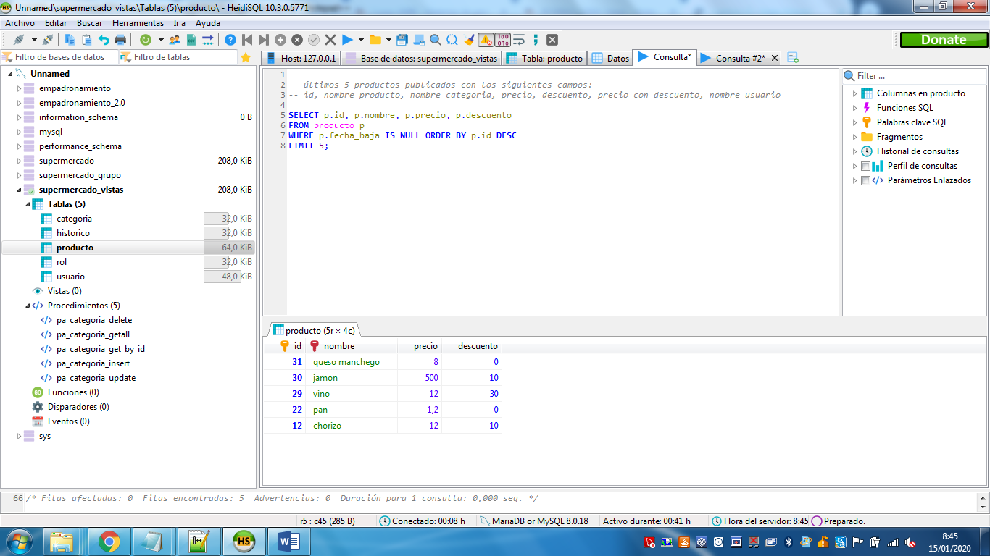

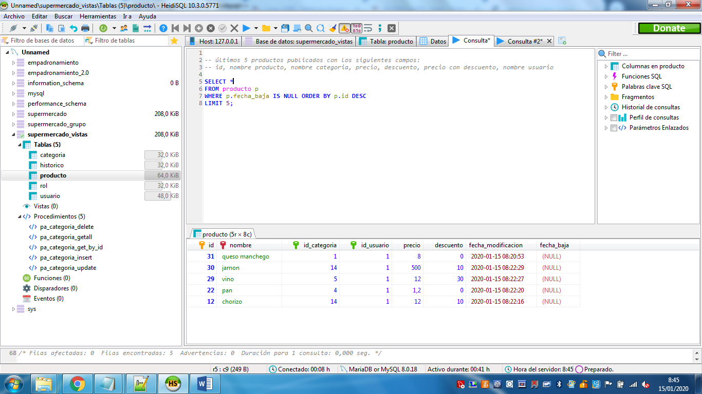

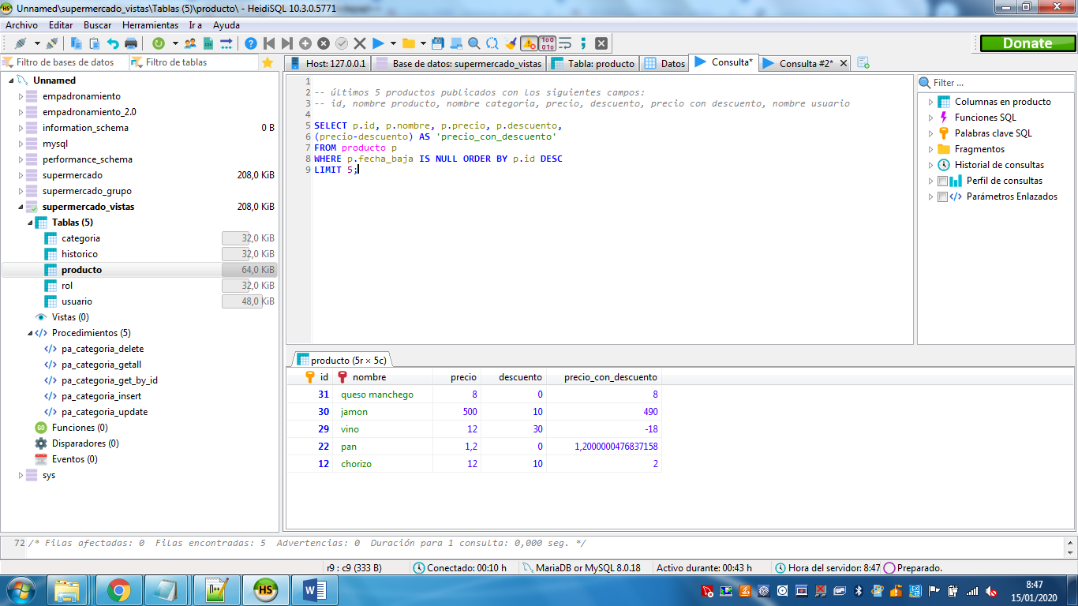

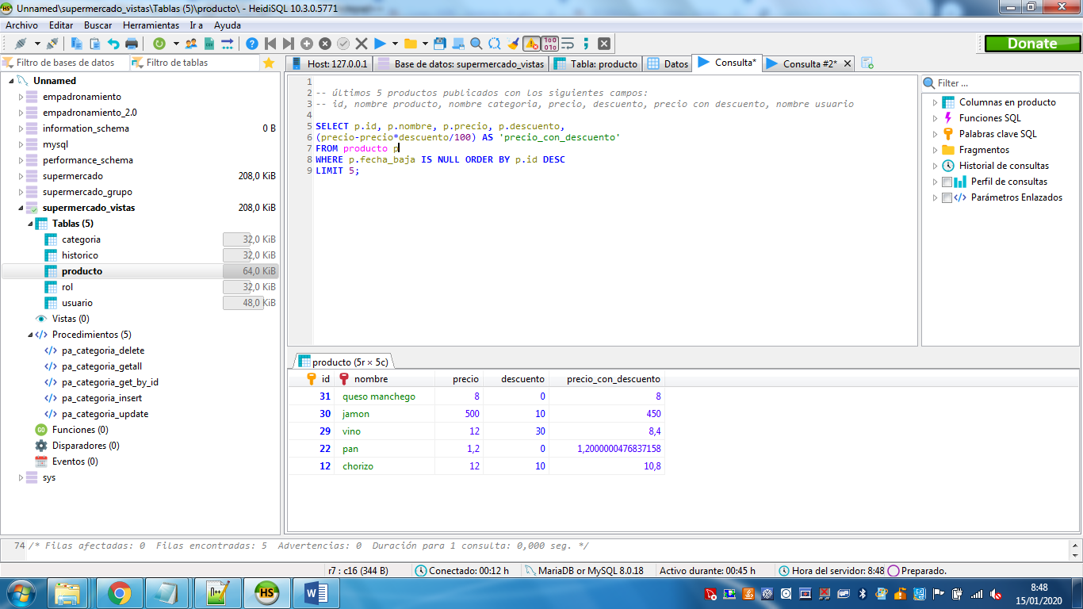

ROUND para redondear a los decimales que indiquemos en el 2º parámetro:

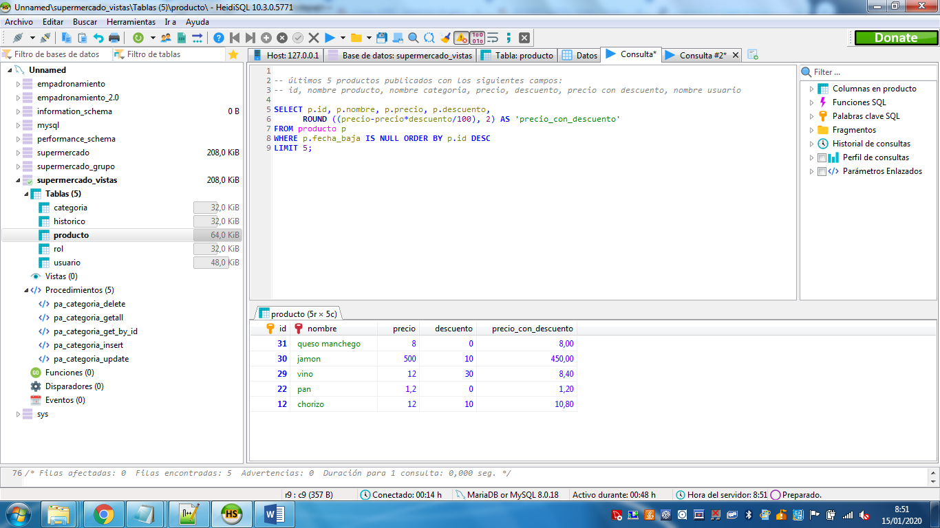

Usamos los alias para los nombres repetidos en distintas tablas:

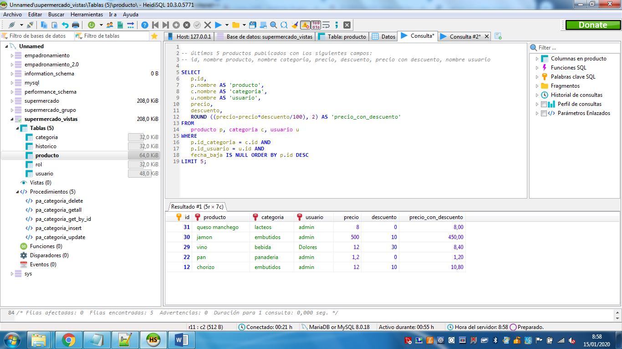

# 2.Pasando la consulta a una vista

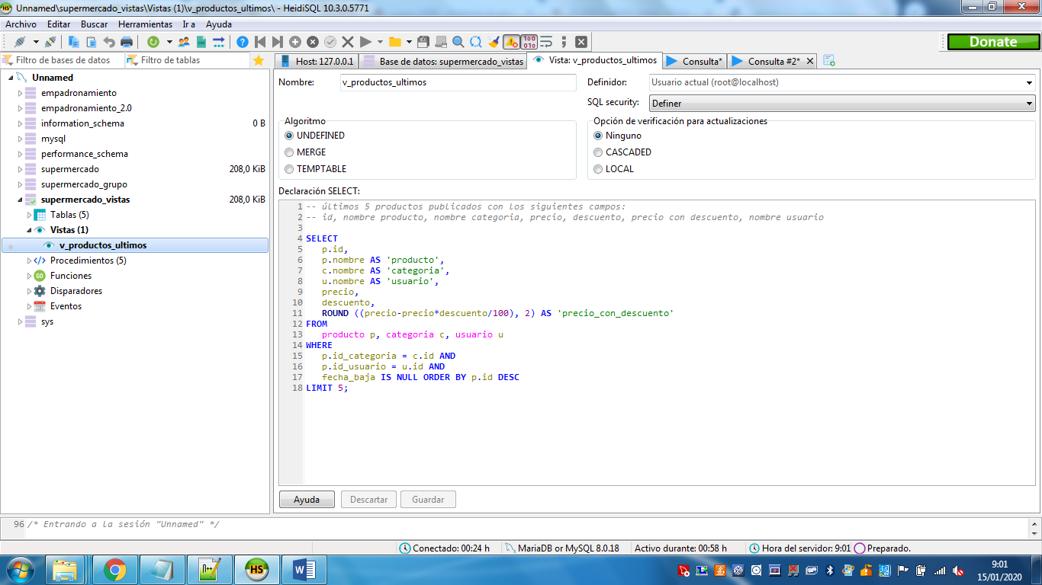

Llamamos a la consulta a través de la vista, es como hacer una tabla virtual

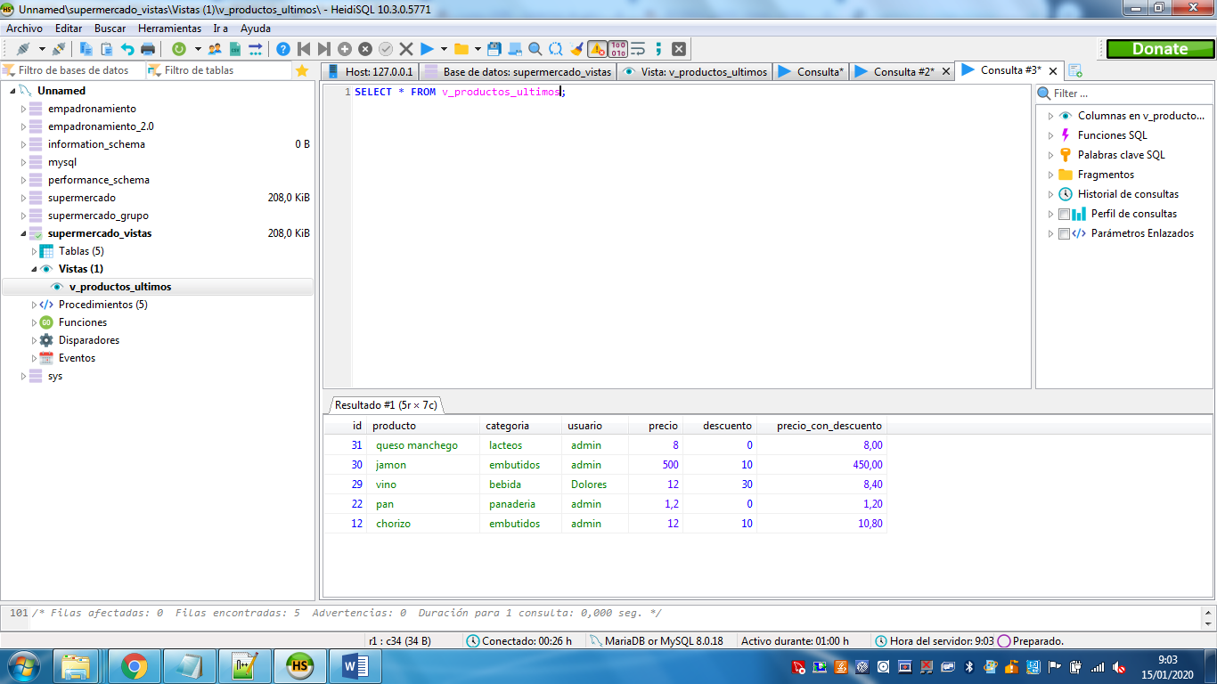

Hacemos 3 consultas a partir de la vista:

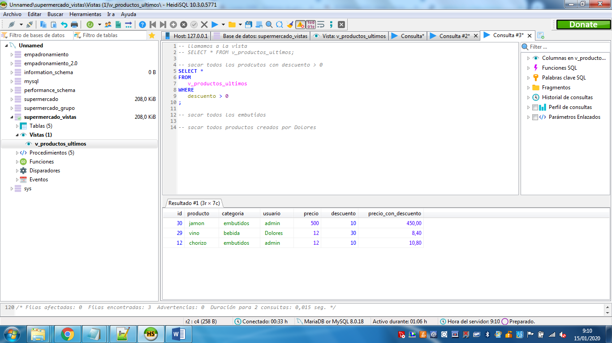

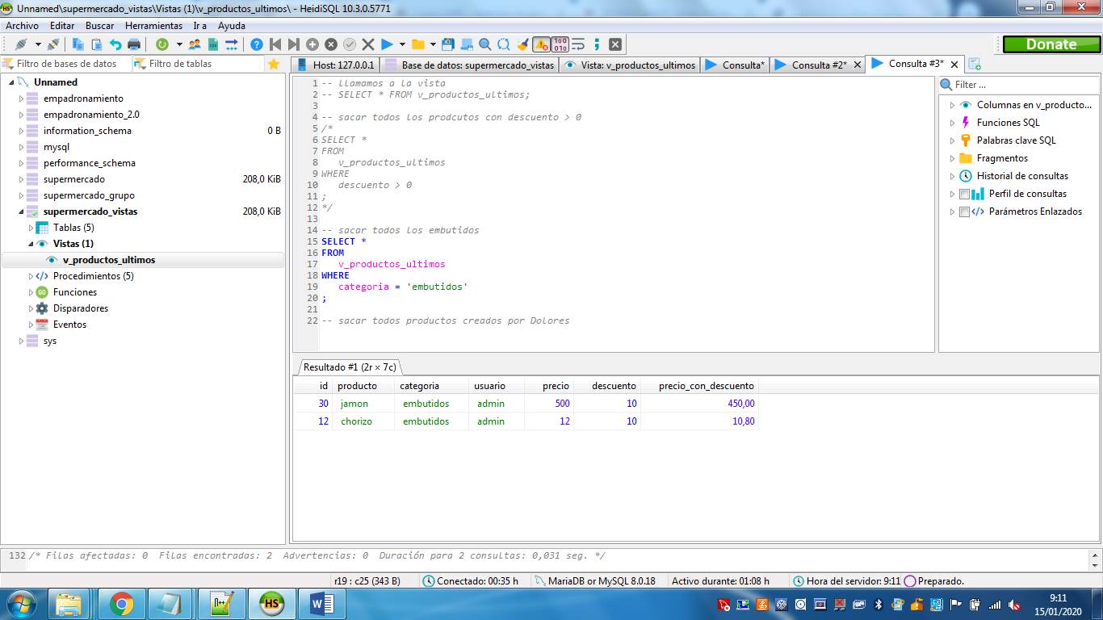

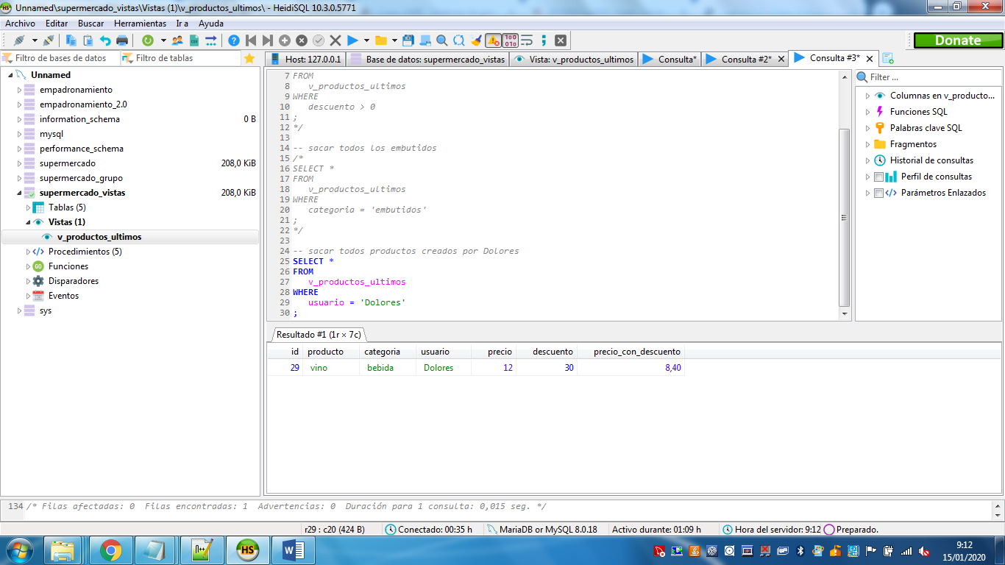

*-- llamamos a la vista*

*-- SELECT * FROM v_productos_ultimos;*

*-- sacar todos los prodcutos con descuento > 0*

**SELECT** *

**FROM**

v_productos_ultimos

**WHERE**

descuento > 0

;

*-- sacar todos los embutidos*

**SELECT** *

**FROM**

v_productos_ultimos

**WHERE**

categoria = 'embutidos'

;

*-- sacar todos productos creados por Dolores*

**SELECT** *

**FROM**

v_productos_ultimos

**WHERE**

usuario = 'Dolores'

;

# 3.Creamos 3 vistas:

## v_productos_baja

*-- lista de los prodcutos dados de baja con los siguientes campos:*

*-- id, nombre producto, nombre categoria, precio, descuento, precio con descuento, nombre usuario*

**SELECT**

p.id,

p.nombre **AS** 'producto',

c.nombre **AS** 'categoria',

u.nombre **AS** 'usuario',

precio,

descuento,

**ROUND** ((precio-precio*descuento/100), 2) **AS** 'precio_con_descuento'

**FROM**

producto p, categoria c, usuario u

**WHERE**

p.id_categoria = c.id **AND**

p.id_usuario = u.id **AND**

fecha_baja **is** **NOT** **NULL** **ORDER** **BY** p.id **DESC**

**LIMIT** 5;

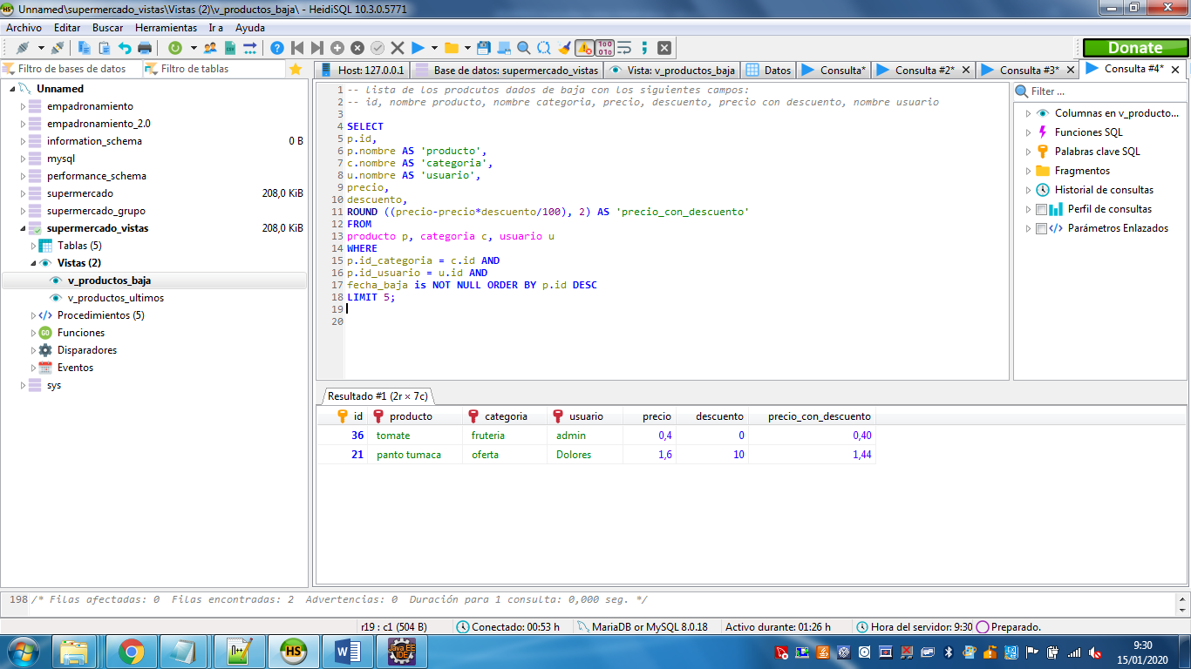

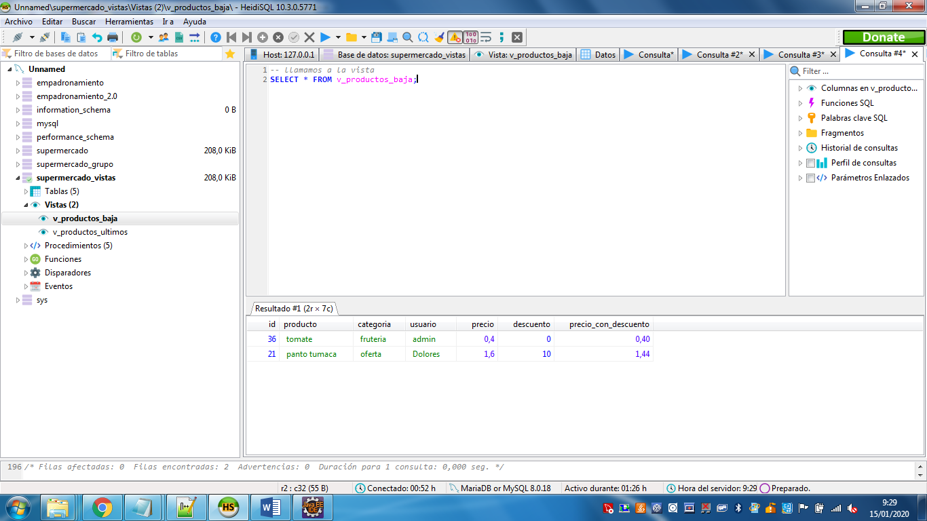

## v_productos_descuento

*-- lista de los prodcutos con descuento con los siguientes campos:*

*-- id, nombre producto, nombre categoria, precio, descuento, precio con descuento, nombre usuario*

**SELECT**

p.id,

p.nombre **AS** 'producto',

c.nombre **AS** 'categoria',

u.nombre **AS** 'usuario',

precio,

descuento,

**ROUND** ((precio-precio*descuento/100), 2) **AS** 'precio_con_descuento'

**FROM**

producto p, categoria c, usuario u

**WHERE**

p.id_categoria = c.id **AND**

p.id_usuario = u.id **AND**

descuento > 0 **ORDER** **BY** p.id **DESC**

**LIMIT** 10;

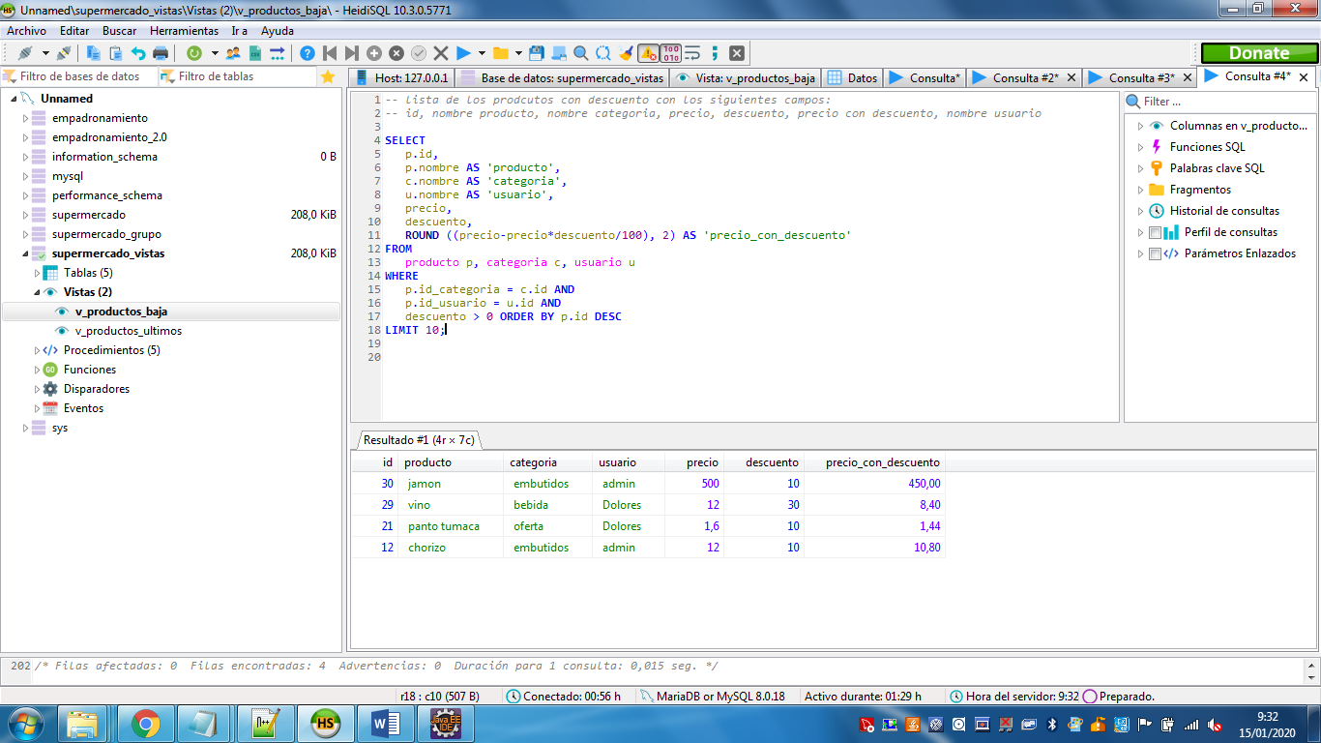

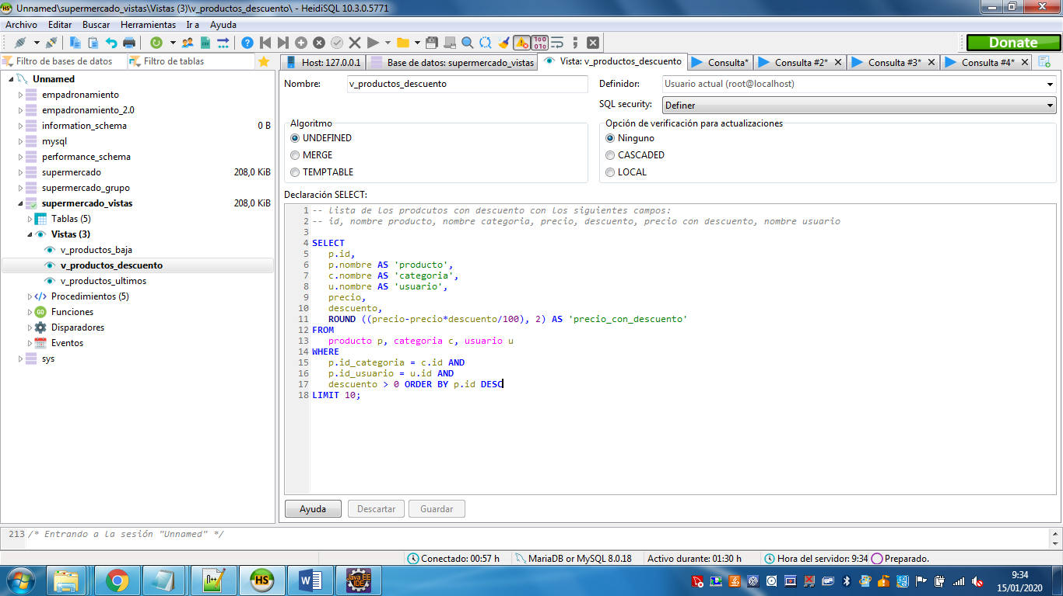

## v_productos_activos

*-- lista de los prodcutos activos con los siguientes campos:*

*-- id, nombre producto, nombre categoria, precio, descuento, precio con descuento, nombre usuario*

**SELECT**

p.id,

p.nombre **AS** 'producto',

c.nombre **AS** 'categoria',

u.nombre **AS** 'usuario',

precio,

descuento,

**ROUND** ((precio-precio*descuento/100), 2) **AS** 'precio_con_descuento'

**FROM**

producto p, categoria c, usuario u

**WHERE**

p.id_categoria = c.id **AND**

p.id_usuario = u.id **AND**

fecha_baja **IS** **NULL** **ORDER** **BY** p.id **DESC**

**LIMIT** 20;

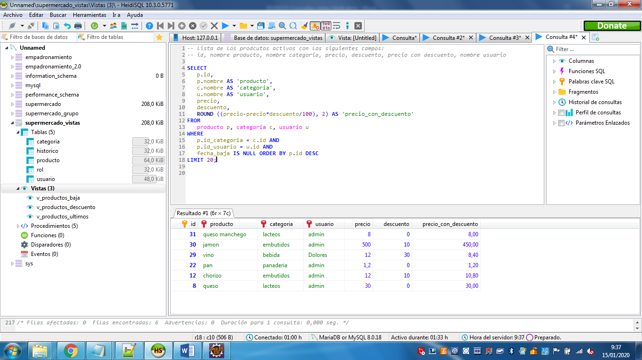

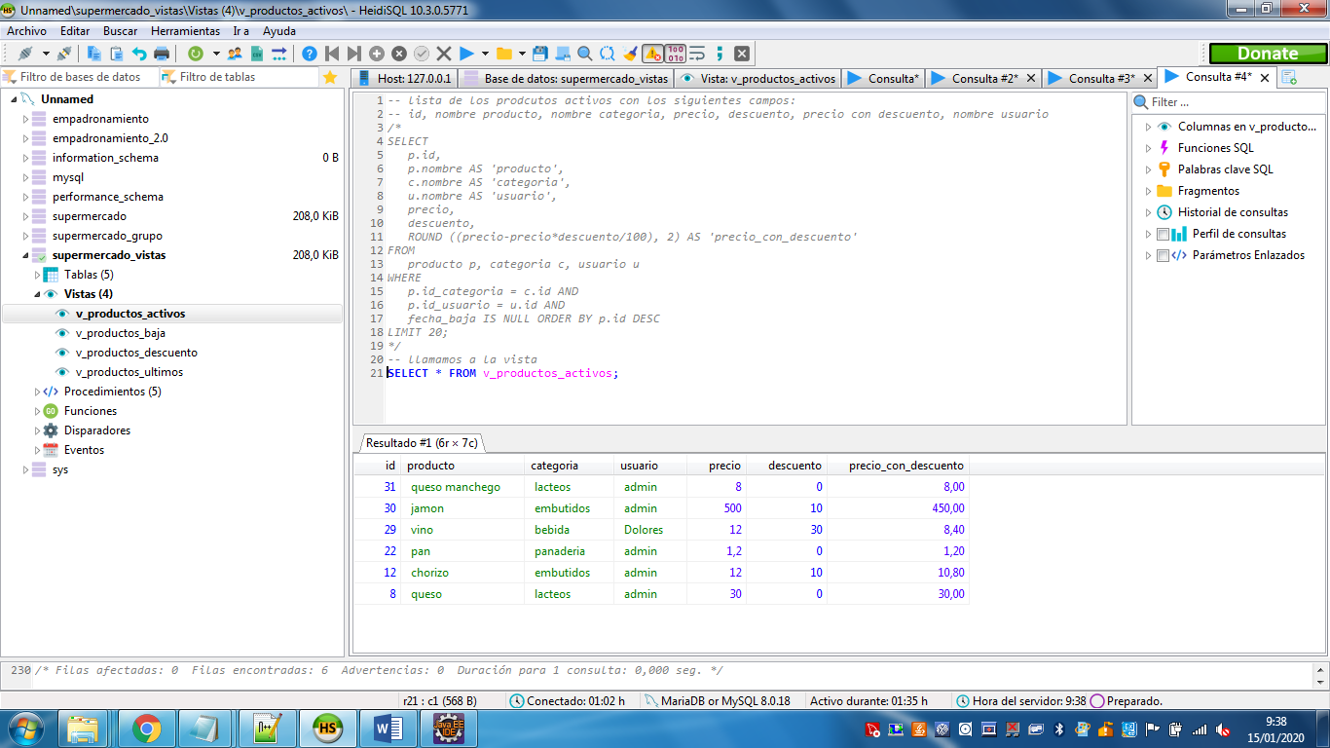

# 4. ALGORITHM, MERGE, TEMPTABLE, UNDEFINED:

Copiamos el mismo código en las vistas v_merge y v_temptable:

*-- últimos 5 productos publicados con los siguientes campos:*

*-- id, nombre producto, nombre categoria, precio, descuento, precio con descuento, nombre usuario*

**SELECT**

p.id,

p.nombre **AS** 'producto',

c.nombre **AS** 'categoria',

u.nombre **AS** 'usuario',

precio,

descuento,

**ROUND** ((precio-precio*descuento/100), 2) **AS** 'precio_con_descuento'

**FROM**

producto p, categoria c, usuario u

**WHERE**

p.id_categoria = c.id **AND**

p.id_usuario = u.id **AND**

fecha_baja **IS** **NULL** **ORDER** **BY** p.id **DESC**

**LIMIT** 5;

No se ven diferencias…

# Funciones de agregación:

## COUNT

*-- contar productos activos:*

**SELECT** **COUNT**(*) **AS** 'total'

**FROM** producto

**WHERE** fecha_baja **IS** **NULL**;

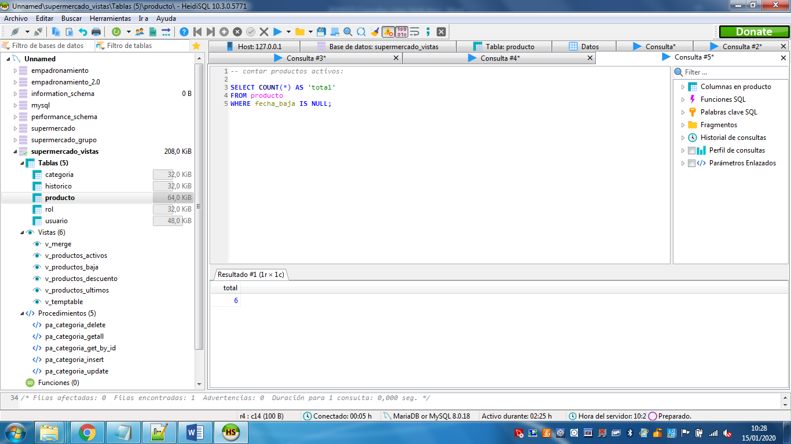

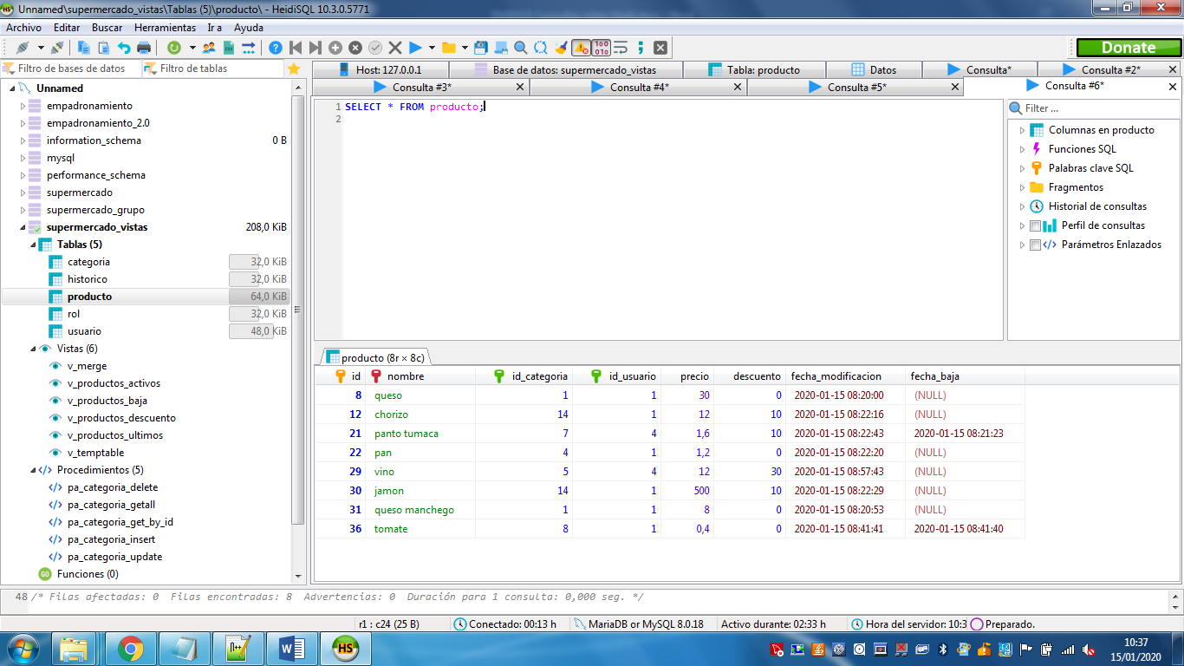

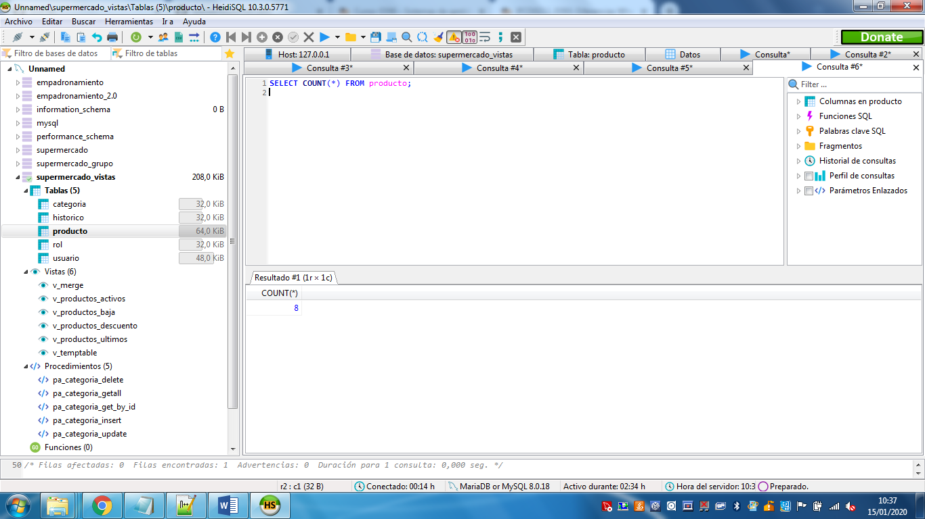

## MIN, MAX, AVG

Son datos estadísticos

*-- contar productos activos, MIN, SUM total del precio de todos los productos, MAX y AVG:*

**SELECT**

**COUNT**(*) **AS** 'total',

**ROUND**(**MIN**(precio), 3) **AS** 'precio_mas_bajo',

**ROUND**(**SUM**(precio), 3) **AS** 'precio_sumatorio',

**ROUND**(**MAX**(precio), 3) **AS** 'precio_mas_alto',

**ROUND**(**AVG**(precio), 3) **AS** 'precio_media'

**FROM** producto

**WHERE** fecha_baja **IS** **NULL**;

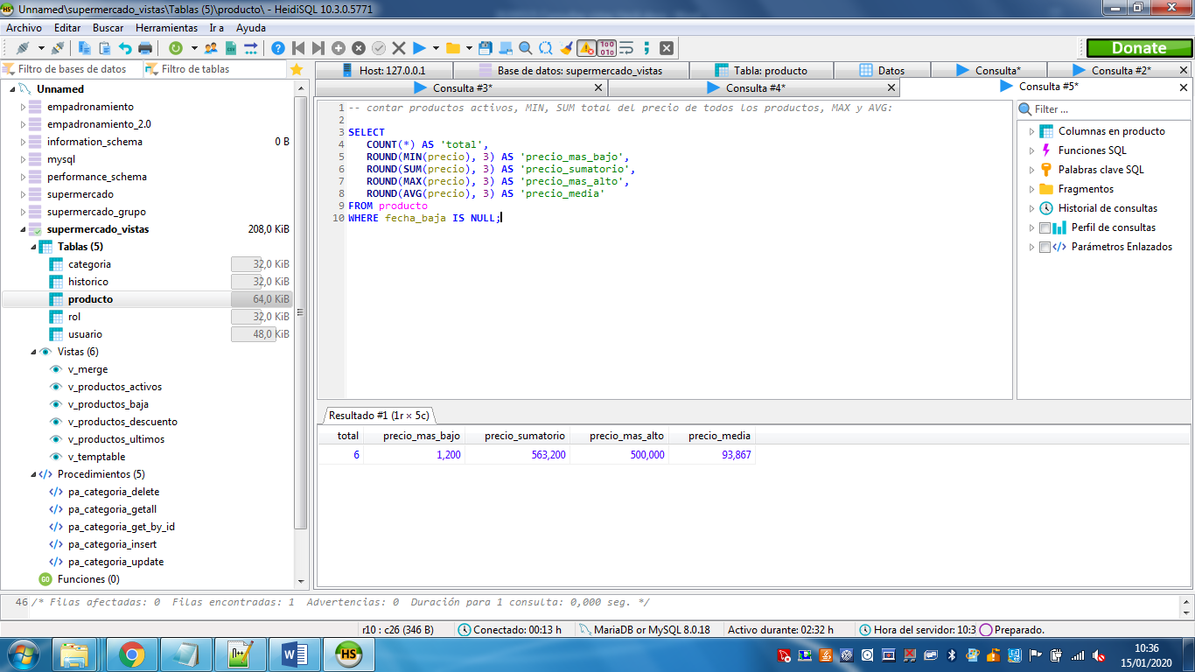

## GROUP BY

**SELECT**

*

**FROM** producto

**GROUP** **BY** id_categoria;

**SELECT**

id_categoria,

**COUNT**(*) **AS** 'total'

**FROM** producto

**GROUP** **BY** id_categoria;

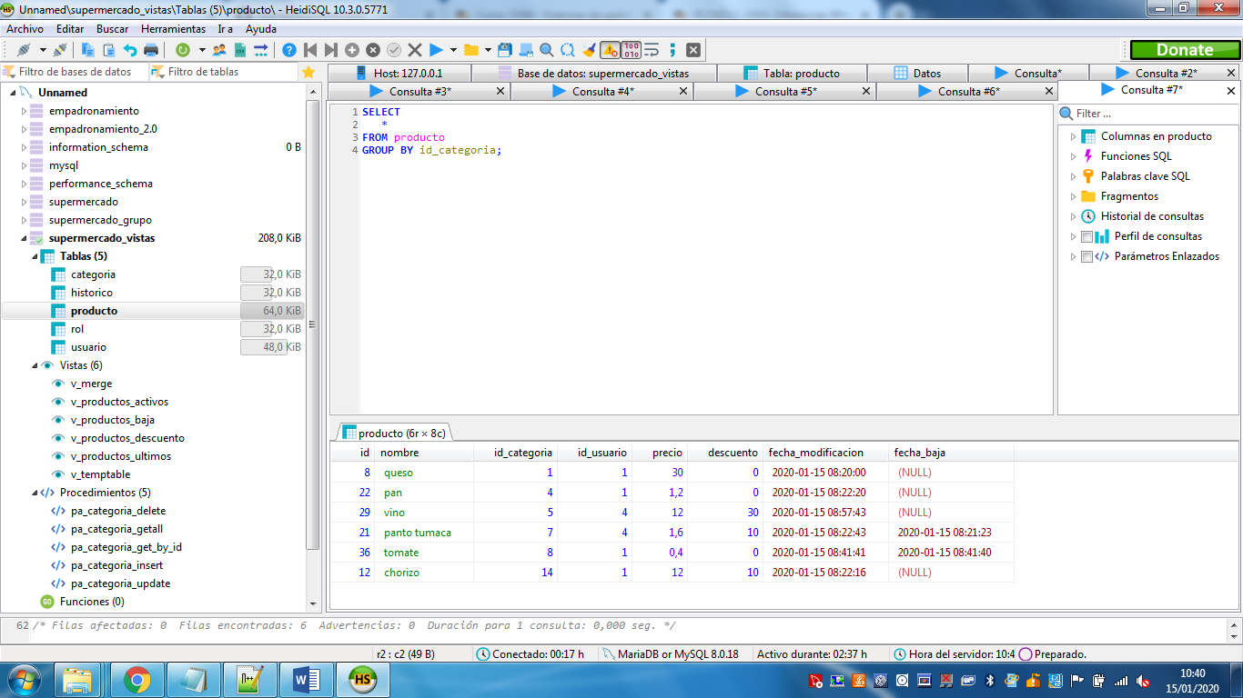

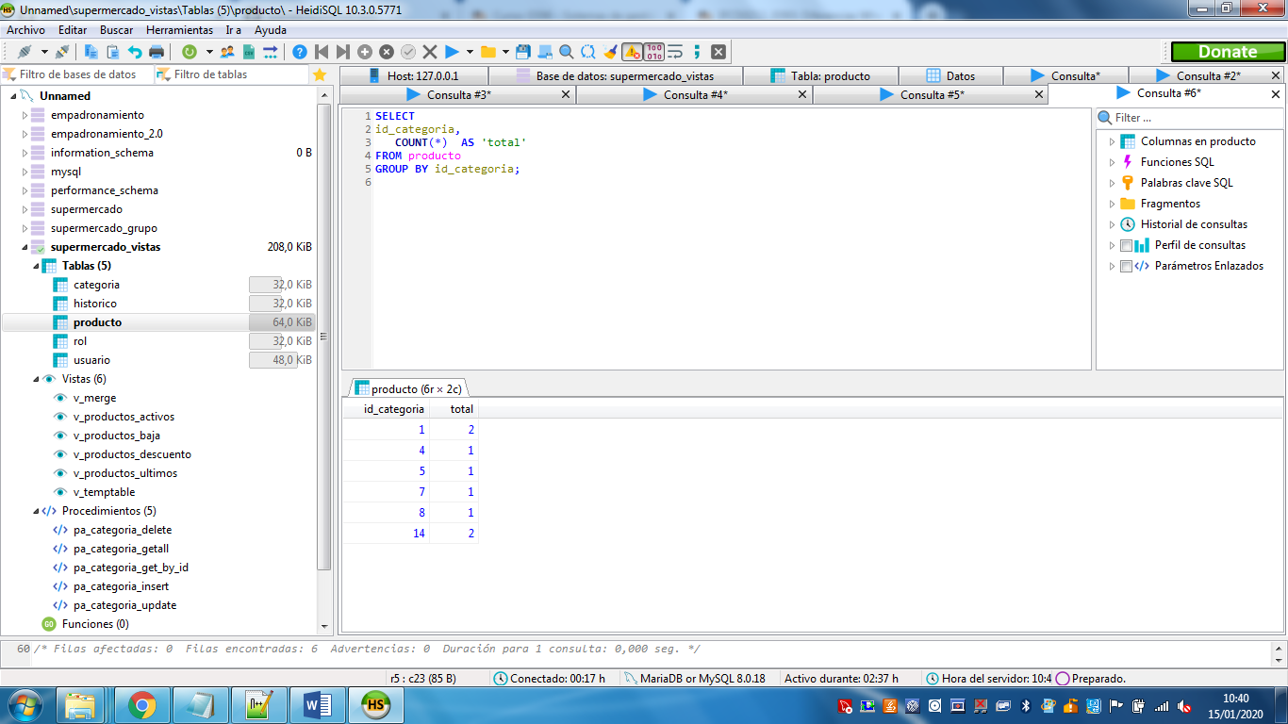

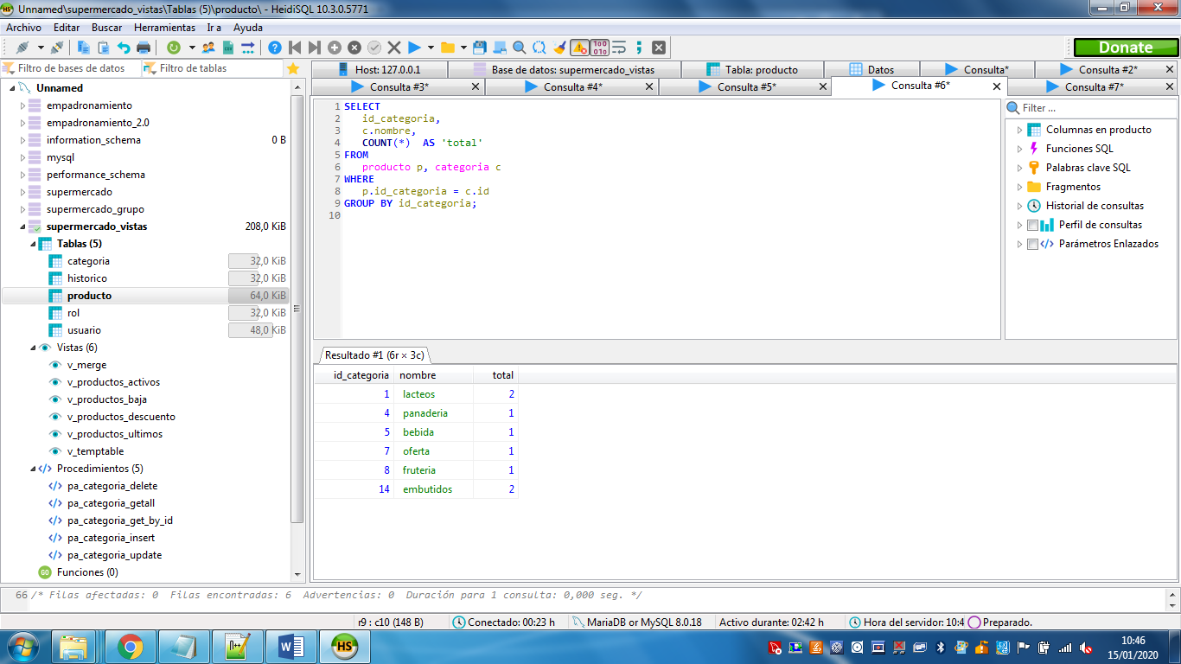

**SELECT**

id_categoria,

c.nombre,

**COUNT**(*) **AS** 'total'

**FROM**

producto p, categoria c

**WHERE**

p.id_categoria = c.id

**GROUP** **BY** id_categoria;

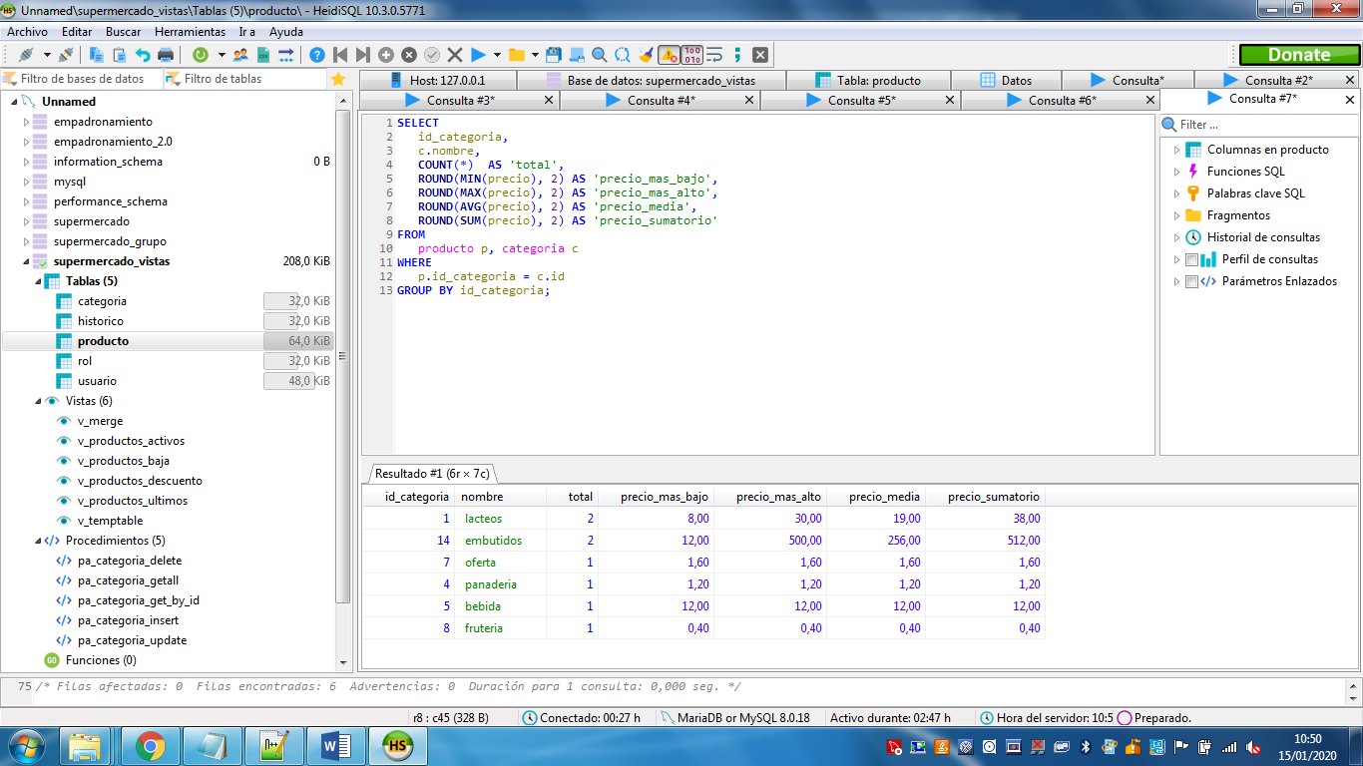

**SELECT**

id_categoria,

c.nombre,

**COUNT**(*) **AS** 'total',

**ROUND**(**MIN**(precio), 2) **AS** 'precio_mas_bajo',

**ROUND**(**MAX**(precio), 2) **AS** 'precio_mas_alto',

**ROUND**(**AVG**(precio), 2) **AS** 'precio_media',

**ROUND**(**SUM**(precio), 2) **AS** 'precio_sumatorio'

**FROM**

producto p, categoria c

**WHERE**

p.id_categoria = c.id

**GROUP** **BY** id_categoria;

## WHERE y HAVING

**Where** filtra antes de hacer el select (la agrupación)

1.filtra sobre la tabla productos

2.luego hace el where

**SELECT**

id_categoria,

c.nombre,

**COUNT**(*) **AS** 'total',

**ROUND**(**MIN**(precio), 2) **AS** 'precio_mas_bajo',

**ROUND**(**MAX**(precio), 2) **AS** 'precio_mas_alto',

**ROUND**(**AVG**(precio), 2) **AS** 'precio_media',

**ROUND**(**SUM**(precio), 2) **AS** 'precio_sumatorio'

**FROM**

producto p, categoria c

**WHERE**

p.id_categoria = c.id **AND**

fecha_baja **IS** **NULL**

**GROUP** **BY** id_categoria;

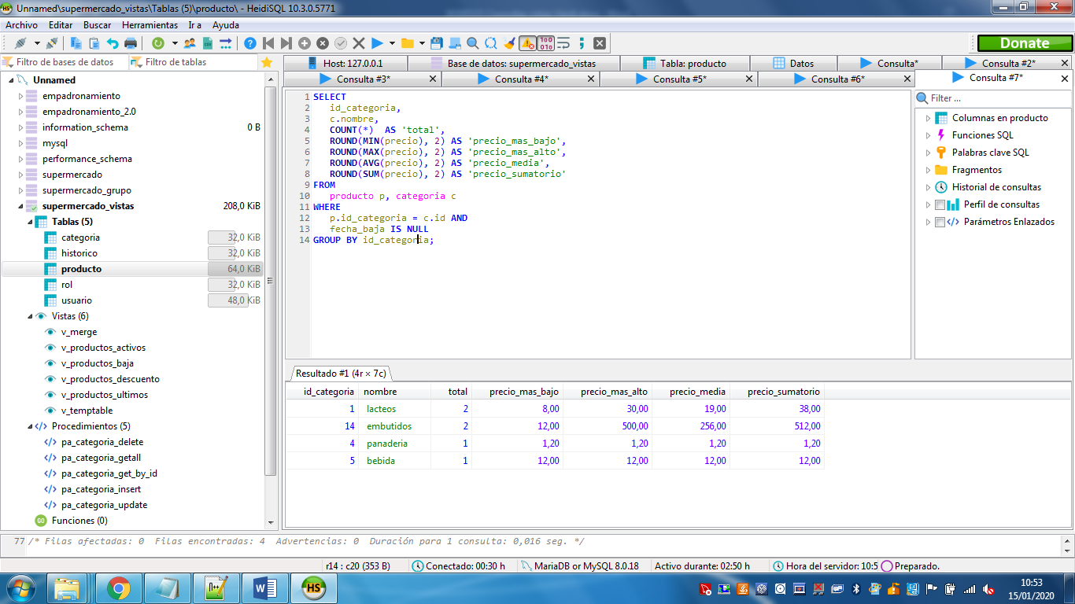

**Having** selecciona las filas después de que hayan sido agrupadas. Es una especie de where con las flas agrupadas

1.agrupa (quedaría la tabla anterior)

2.luego hace el filtro sobre esa tabla y tendríamos la siguiente tabla

**SELECT**

id_categoria,

c.nombre,

**COUNT**(*) **AS** 'total',

**ROUND**(**MIN**(precio), 2) **AS** 'precio_mas_bajo',

**ROUND**(**MAX**(precio), 2) **AS** 'precio_mas_alto',

**ROUND**(**AVG**(precio), 2) **AS** 'precio_media',

**ROUND**(**SUM**(precio), 2) **AS** 'precio_sumatorio'

**FROM**

producto p, categoria c

**WHERE**

p.id_categoria = c.id **AND**

fecha_baja **IS** **NULL**

**GROUP** **BY** id_categoria

**HAVING** total > 1;

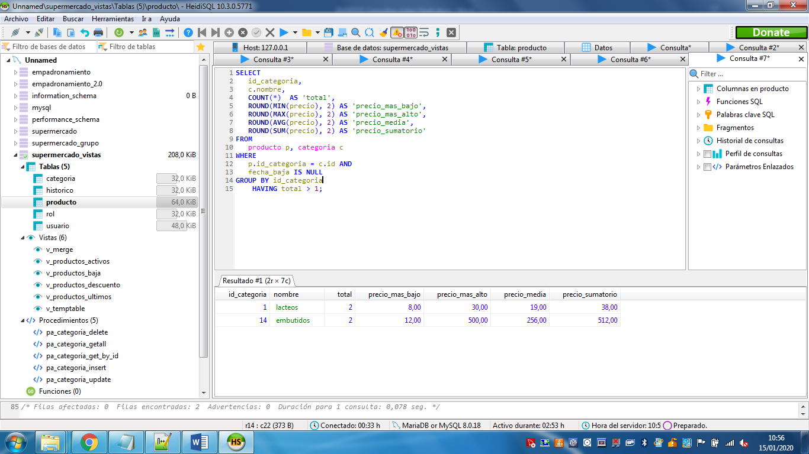

# Iparsec consultas:

**SELECT**

**COUNT**(*) **AS** 'total',

**ROUND**(**MIN**(edad), 2) **AS** 'edad_menor',

**ROUND**(**SUM**(edad), 2) **AS** 'edad_sumatorio',

**ROUND**(**MAX**(edad), 2) **AS** 'edad_mayor',

**ROUND**(**AVG**(edad), 2) **AS** 'edad_media'

**FROM** empleado

;

*/

**SELECT** e.id, e.nombre, edad, sueldo, primas, horas_extra, d.nombre **AS** 'departamento'

**FROM** empleado e, departamento d

**WHERE**

e.id_departamento = d.id **AND**

d.nombre = 'Java'

;

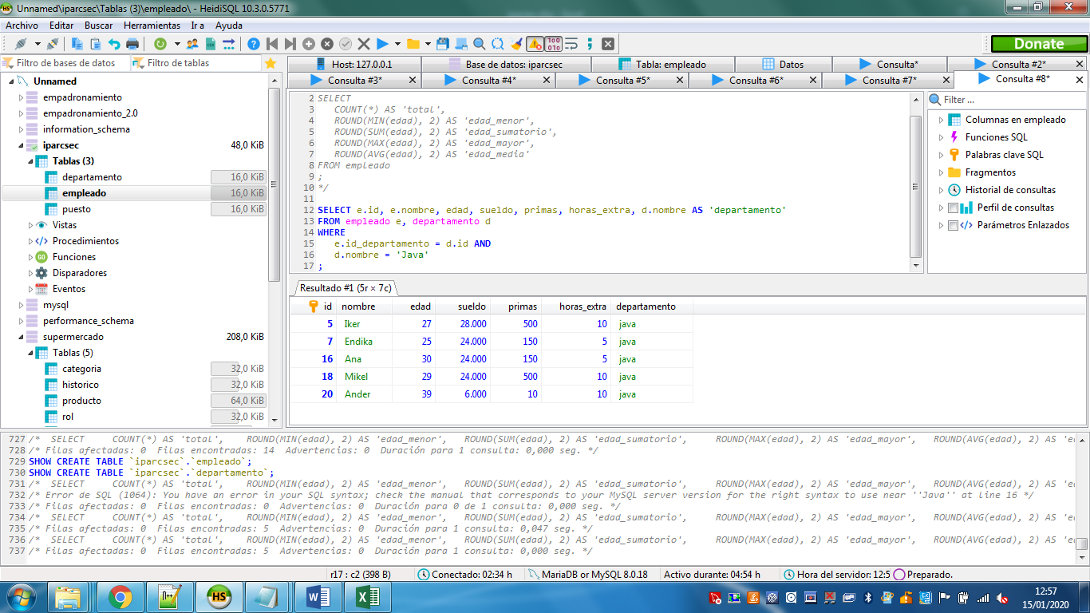

## num de empleados por departamento

*-- num de empleados por departamento*

**SELECT**

d.nombre **AS** 'departamento',

**COUNT**(*) **AS** 'empleados'

**FROM**

empleado e **INNER** **JOIN** departamento d **ON** e.id_departamento = d.id

**GROUP** **BY** id_departamento

**ORDER** **BY** empleados **DESC**

;

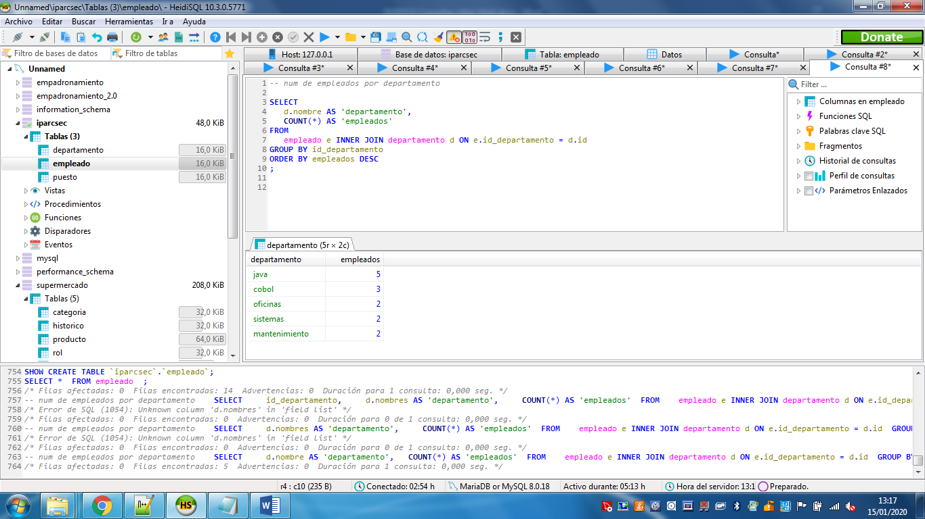

## Listado personas ordenados alfabeticamente por nombre, con puesto y departamento

*-- listado personas ordenados alfabeticamente por nombre, con puesto y departamento*

**SELECT**

e.nombre **AS** 'empleado',

p.nombre **AS** 'puesto',

d.nombre **AS** 'departamento'

**FROM**

empleado e, departamento d, puesto p

**WHERE**

e.id_departamento = d.id **AND**

e.id_puesto = p.id

*-- GROUP BY id_departamento*

**ORDER** **BY** e.nombre **ASC**

**LIMIT** 20

;

*-- con join explícita (obtenemos el mismo resultado):*

**SELECT**

e.nombre **AS** 'empleado',

p.nombre **AS** 'puesto',

d.nombre **AS** 'departamento'

**FROM**

( empleado e **INNER** **JOIN** departamento d **ON** e.id_departamento = d.id )

**INNER** **JOIN** puesto p **ON** e.id_puesto = p.id

**ORDER** **BY** e.nombre **ASC**

**LIMIT** 20

;

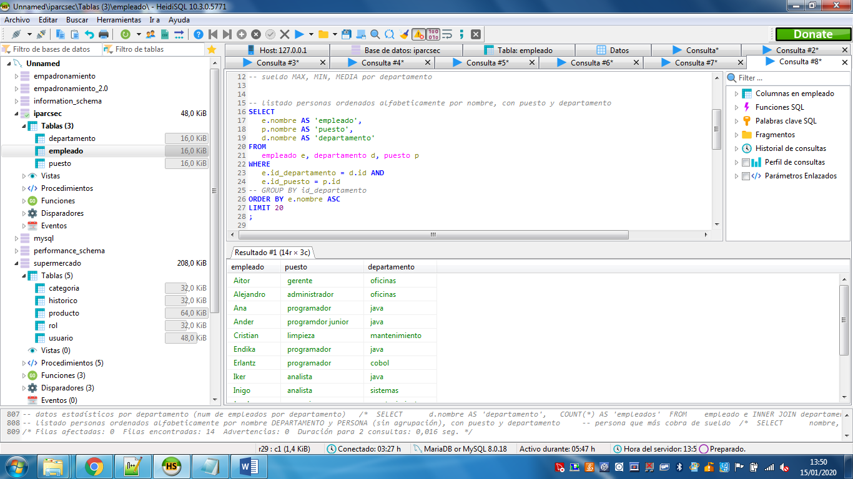

Hay que ordenar pero no agrupar por departamento, la siguiente consulta estaba mal:

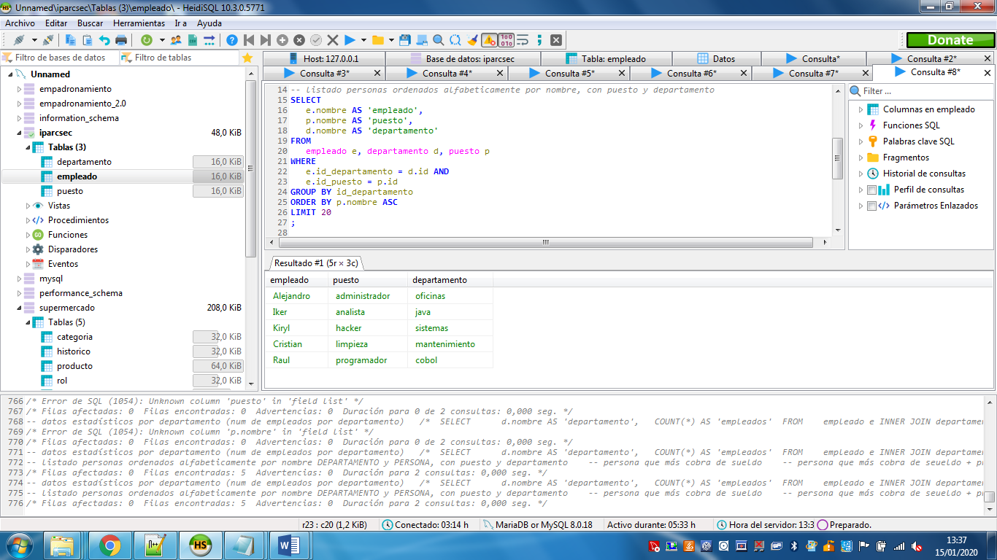

## listado personas ordenados alfabeticamente por nombre DEPARTAMENTO y PERSONA (sin agrupación), con puesto y departamento

*-- 3) listado personas ordenados alfabeticamente por nombre DEPARTAMENTO y PERSONA (sin agrupación), con puesto y departamento*

**SELECT**

e.nombre **AS** 'empleado',

p.nombre **AS** 'puesto',

d.nombre **AS** 'departamento'

**FROM**

empleado e, departamento d, puesto p

**WHERE**

e.id_departamento = d.id **AND**

e.id_puesto = p.id

**ORDER** **BY** d.nombre, e.nombre **ASC**

**LIMIT** 20

;

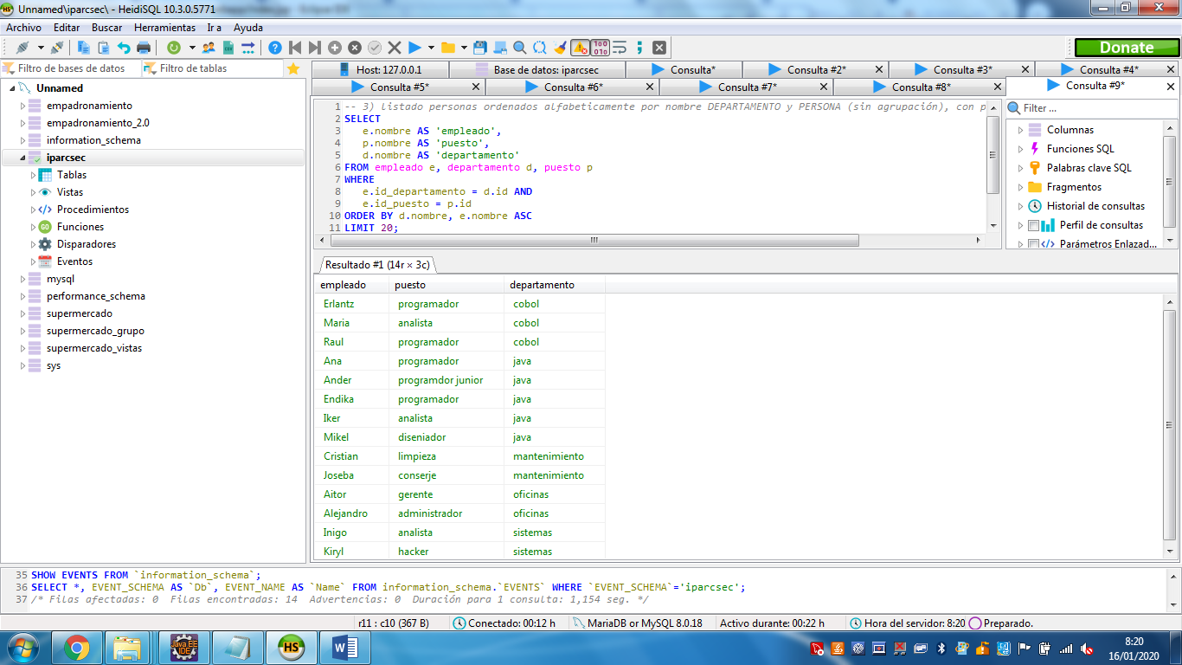

## persona que más cobra de sueldo

*-- persona que más cobra de sueldo*

*-- esta consulta calculando MAX(sueldo) estaba mal,*

*-- nos saca el sueldo máximo (64000) pero para otro empleado (Raul 25000, que es el 1er registro de la tabla)*

**SELECT**

nombre,

**ROUND**(**MAX**(sueldo), 2) **AS** 'sueldo_mas_alto'

**FROM**

empleado

**ORDER** **BY** nombre **ASC**

**LIMIT** 20

;

*-- lo correcto es hacer un ORDER BY sueldo DESC y nos saca a Iñigo 64000*

**SELECT**

nombre,

sueldo

**FROM**

empleado

**ORDER** **BY** sueldo **DESC**

**LIMIT** 1

;

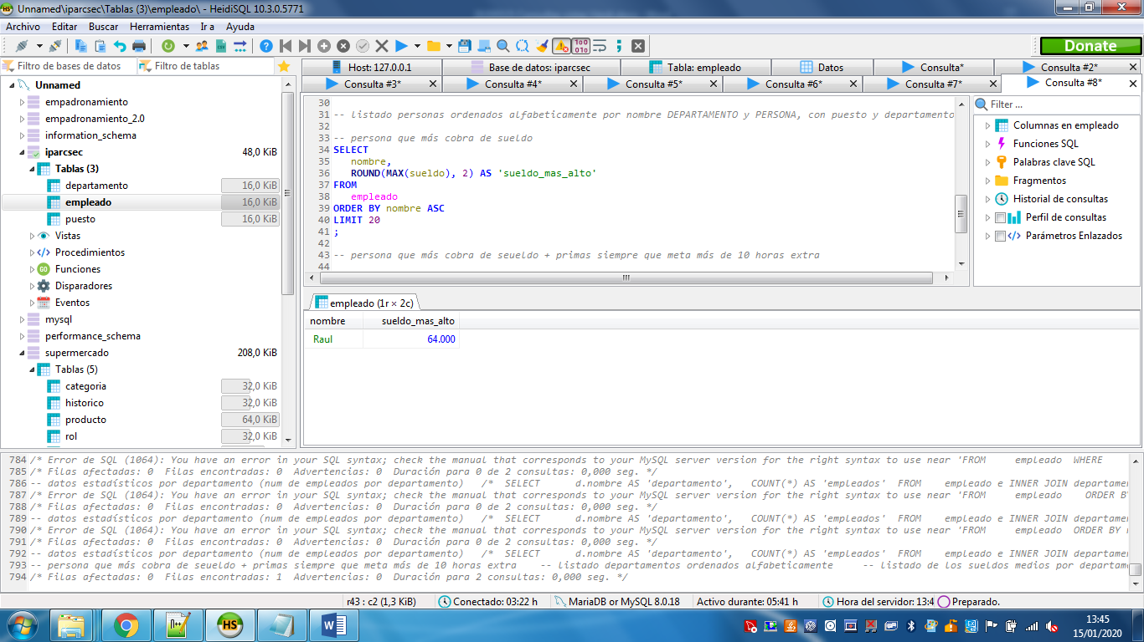

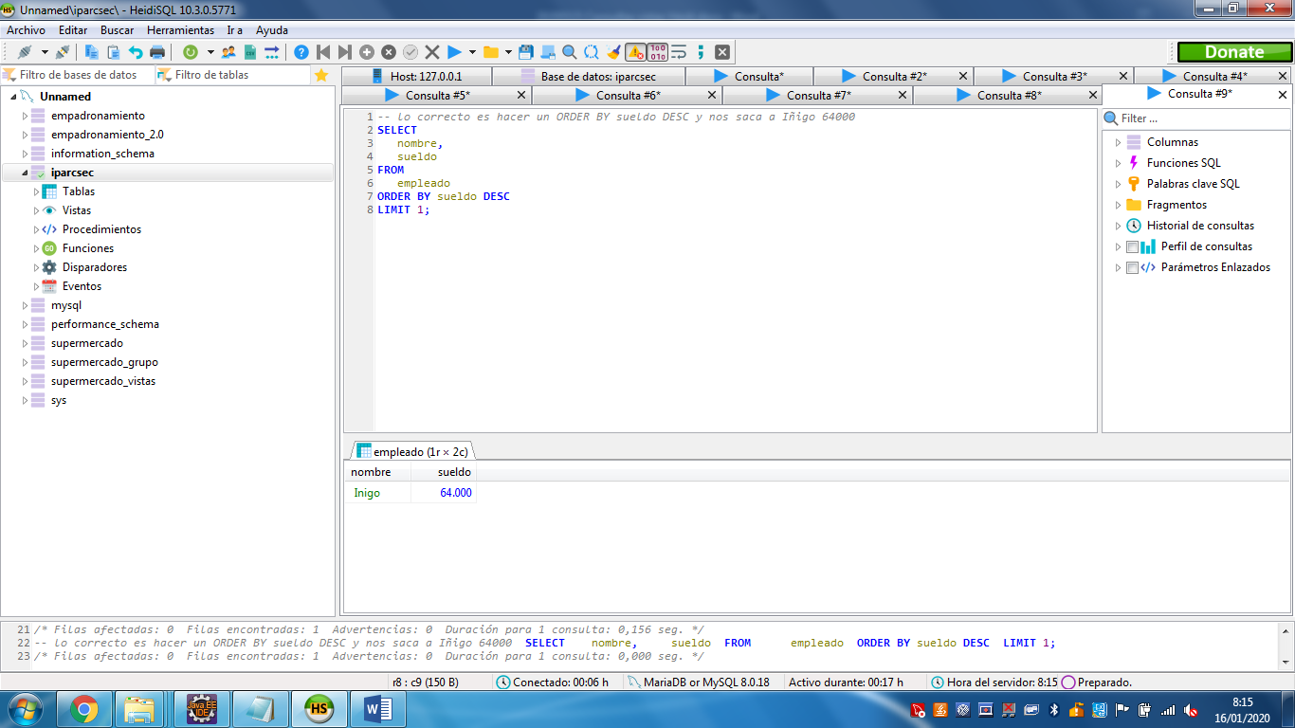

## persona que más cobra de sueldo + primas siempre que meta más de 10 horas extra

*-- persona que más cobra de sueldo + primas siempre que meta más de 10 horas extra*

**SELECT**

nombre,

horas_extra,

sueldo, primas,

sueldo + primas **AS** 'sueldo_mas_primas'

**FROM**

empleado

**WHERE**

horas_extra >= 10

**ORDER** **BY** sueldo_mas_primas **DESC**

**LIMIT** 1

;

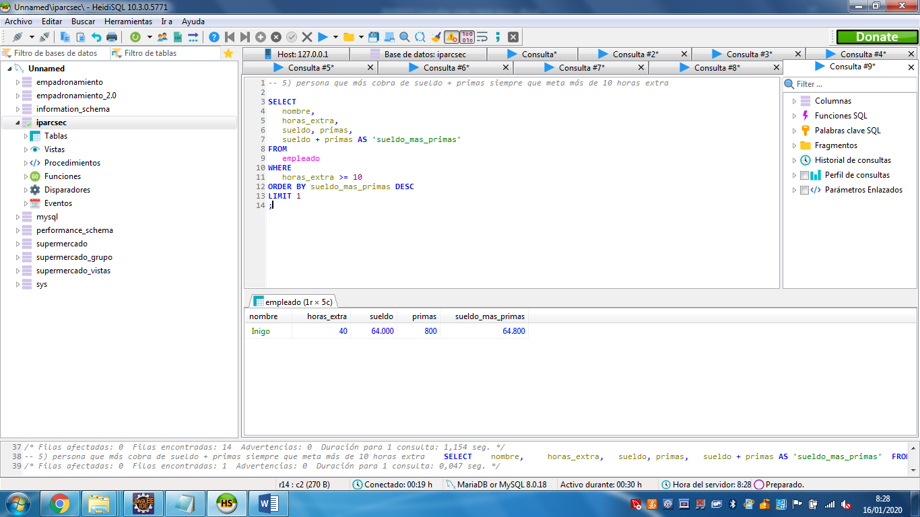

## listado departamentos ordenados alfabéticamente

*-- listado departamentos ordenados alfabeticamente*

**SELECT**

nombre

**FROM**

departamento

**ORDER** **BY** nombre **ASC**

**LIMIT** 20

;

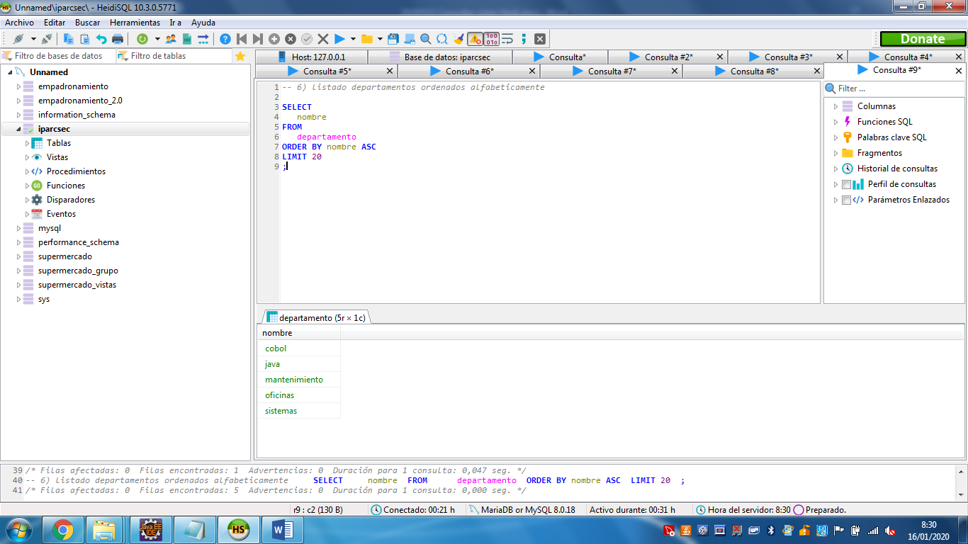

## listado de los sueldos medios por departamento (practicar luego con having)

*-- usando WHERE*

**SELECT**

d.nombre **AS** 'departamento',

**ROUND**(**AVG**(sueldo),2) **AS** 'sueldo_medio'

**FROM**

departamento d, empleado e

**WHERE**

e.id_departamento = d.id

**GROUP** **BY** d.nombre

**ORDER** **BY** d.nombre **ASC**

**LIMIT** 7

;

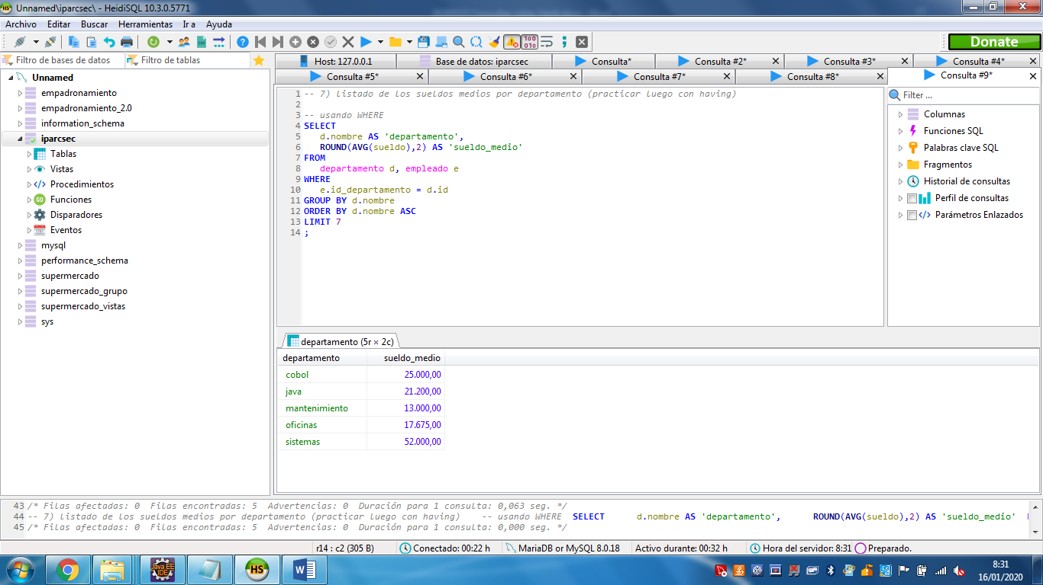

*-- usando HAVING. Partiendo de los resultados de la consulta anterior,*

*-- seleccionamos los departamentos con la media de sueldo < 18000 y obtenemos mantenimiento y oficinas*

**SELECT**

**ROUND**(**AVG**(sueldo),2) **AS** 'sueldo_medio',

d.nombre **AS** 'departamento'

**FROM**

departamento d, empleado e

**WHERE**

e.id_departamento = d.id

**GROUP** **BY** d.nombre

**HAVING** **ROUND**(**AVG**(sueldo),2) < 18000

**ORDER** **BY** **ROUND**(**AVG**(sueldo),2)

**LIMIT** 7

;

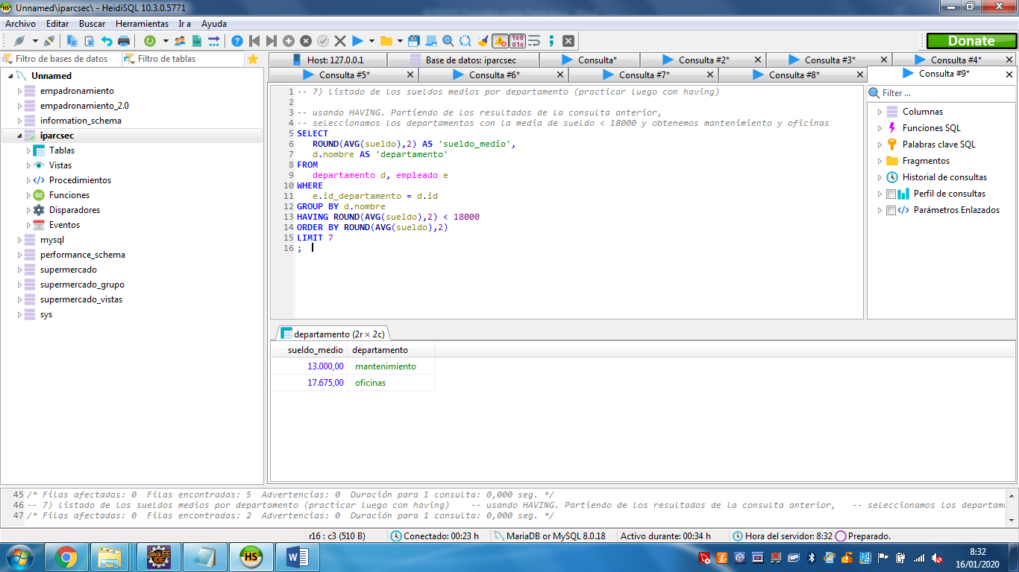

## media de edad y sueldo por departamento

*-- 8) media de edad y sueldo por departamento*

**SELECT**

d.nombre **AS** 'departamento',

**ROUND**(**AVG**(edad),2) **AS** 'edad_media',

**ROUND**(**AVG**(sueldo),2) **AS** 'sueldo_medio'

**FROM**

departamento d, empleado e

**WHERE**

e.id_departamento = d.id

**GROUP** **BY** d.nombre

**ORDER** **BY** d.nombre **ASC**

**LIMIT** 7

;

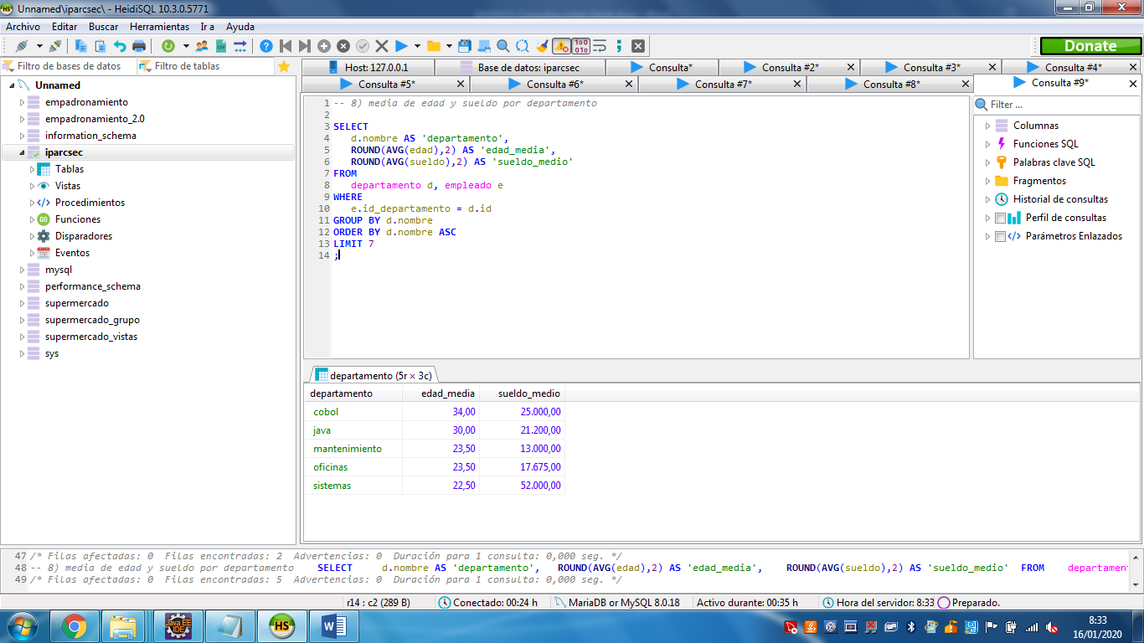

## listado de departamentos y nombre de la persona que más cobra de cada departamento (subconsulta)

*-- 9) listado de departamentos y nombre de la persona que más cobra de cada departamento (subconsulta)*

**SELECT**

d.nombre **AS** 'departamento',

**COUNT**(*) **AS** 'empleado',

**MAX**(sueldo) **AS** 'sueldo_max',

(

**SELECT**

nombre

**FROM**

empleado

**WHERE**

id_departamento = d.id

**ORDER** **BY** sueldo **DESC**

**LIMIT** 1

) **AS** 'empleado'

**FROM**

empleado e, departamento d

**WHERE**

e.id_departamento = d.id

**GROUP** **BY** id_departamento

**ORDER** **BY** d.nombre **ASC**

**LIMIT** 7

;

*-- la subconsulta debería ser:*

*/\**

*SELECT*

*nombre,*

*sueldo*

*FROM*

*empleado*

*WHERE*

*id_departamento = 3*

*ORDER BY sueldo DESC*

*LIMIT 1;*

*\*/*

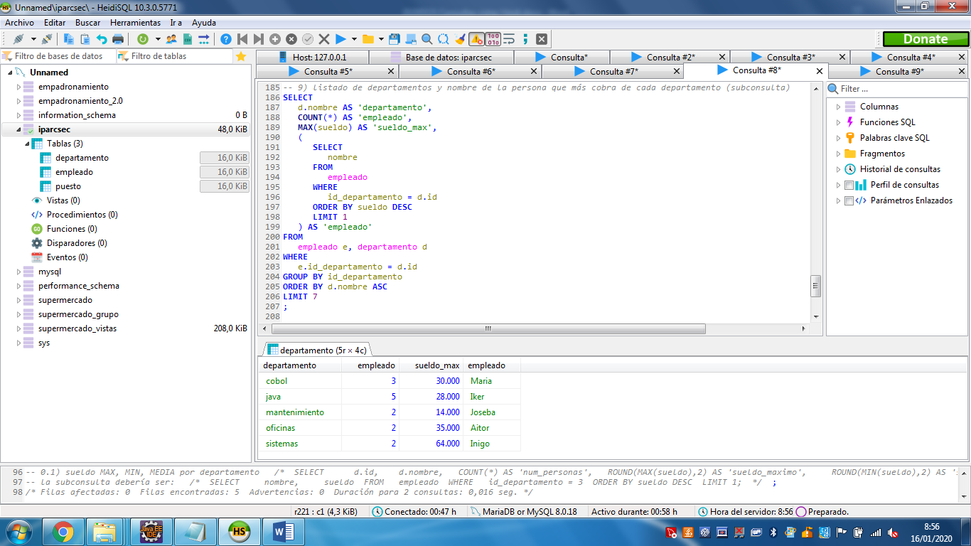

## listado de departamentos y nombre de la persona que más cobra de cada departamento (subconsulta)

*-- INSERT INTO departamento (nombre) VALUE ('phyton');*

*-- 10) sacamos todos los departamentos aunque no tengan empleado*

**SELECT**

d.id,

d.nombre,

**COUNT**(*) **AS** 'num_personas',

**ROUND**(**MAX**(sueldo),2) **AS** 'sueldo_maximo',

**ROUND**(**MIN**(sueldo),2) **AS** 'sueldo_minimo',

**ROUND**(**AVG**(sueldo),2) **AS** 'sueldo_medio',

**ROUND**(**SUM**(sueldo),2) **AS** 'sueldo_total'

**FROM**

empleado e **RIGHT** **JOIN** departamento d **ON** d.id = e.id_departamento

**GROUP** **BY** d.nombre

**ORDER** **BY** d.nombre **ASC**

**LIMIT** 7

;

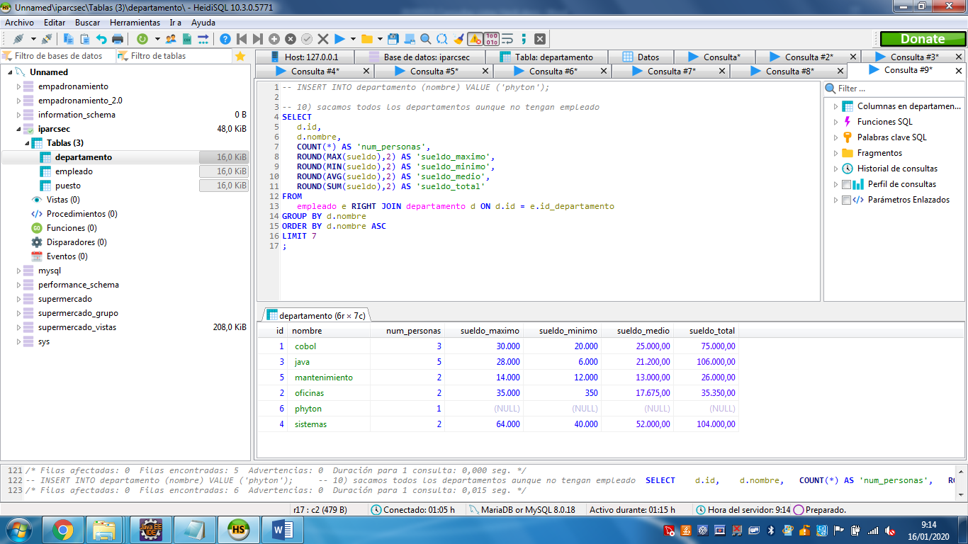

*-- 10) sacamos todos los departamentos aunque no tengan empleado*

*-- COUNT(e.id) en lugar de COUNT(*) para que no nos cuente el nulo como 1 empleado*

**SELECT**

d.id,

d.nombre,

**COUNT**(e.id) **AS** 'num_personas',

**ROUND**(**MAX**(sueldo),2) **AS** 'sueldo_maximo',

**ROUND**(**MIN**(sueldo),2) **AS** 'sueldo_minimo',

**ROUND**(**AVG**(sueldo),2) **AS** 'sueldo_medio',

**ROUND**(**SUM**(sueldo),2) **AS** 'sueldo_total'

**FROM**

empleado e **RIGHT** **JOIN** departamento d **ON** d.id = e.id_departamento

**GROUP** **BY** d.nombre

**ORDER** **BY** d.nombre **ASC**

**LIMIT** 7

;

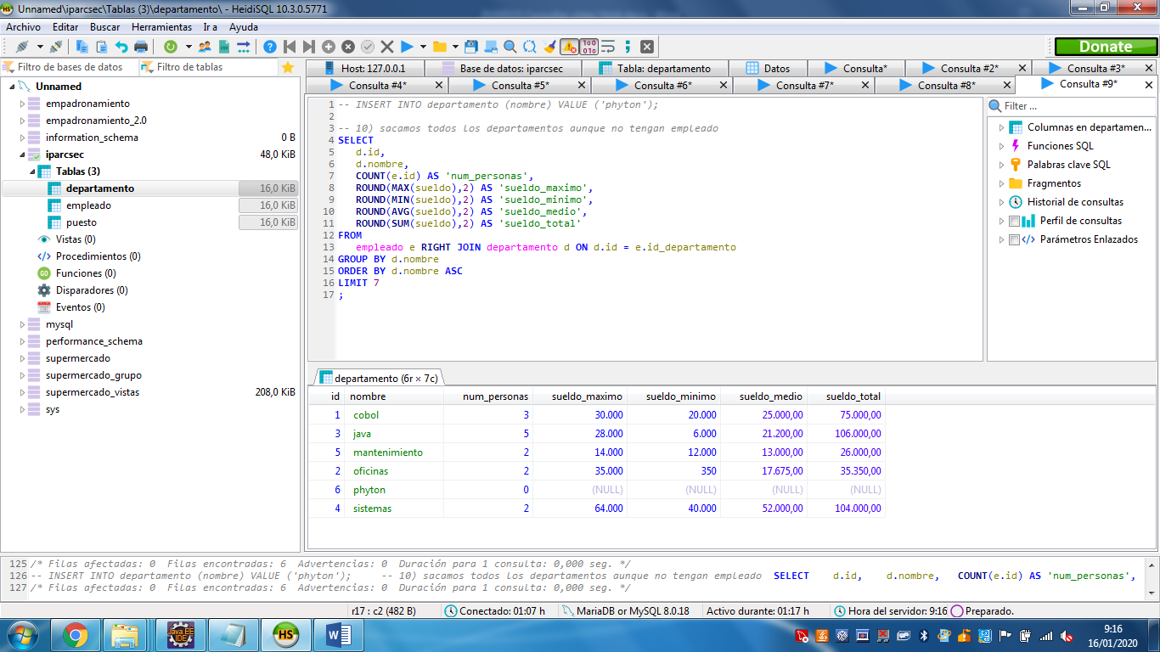

*-- sustituimos null por 0:*

**SELECT**

d.id,

d.nombre,

**COUNT**(e.id) **AS** 'num_personas',

**IFNULL**(**ROUND**(**MAX**(sueldo),2),0) **AS** 'sueldo_maximo',

**IFNULL**(**ROUND**(**MIN**(sueldo),2),0) **AS** 'sueldo_minimo',

**IFNULL**(**ROUND**(**AVG**(sueldo),2),0) **AS** 'sueldo_medio',

**IFNULL**(**ROUND**(**SUM**(sueldo),2),0) **AS** 'sueldo_total'

**FROM**

empleado e **RIGHT** **JOIN** departamento d **ON** d.id = e.id_departamento

**GROUP** **BY** d.nombre

**ORDER** **BY** d.nombre **ASC**

**LIMIT** 7

;

